CH.2

#.$指令差異

[root@localhost ~]# “#”代表以管理者權限下指令

[student@localhost ~]$ “$”代表以一般使用者身分下指令

調整虛擬機畫面大小

路徑:概覽=>應用程式=>設定值=>裝置=>顯示器=>解析度

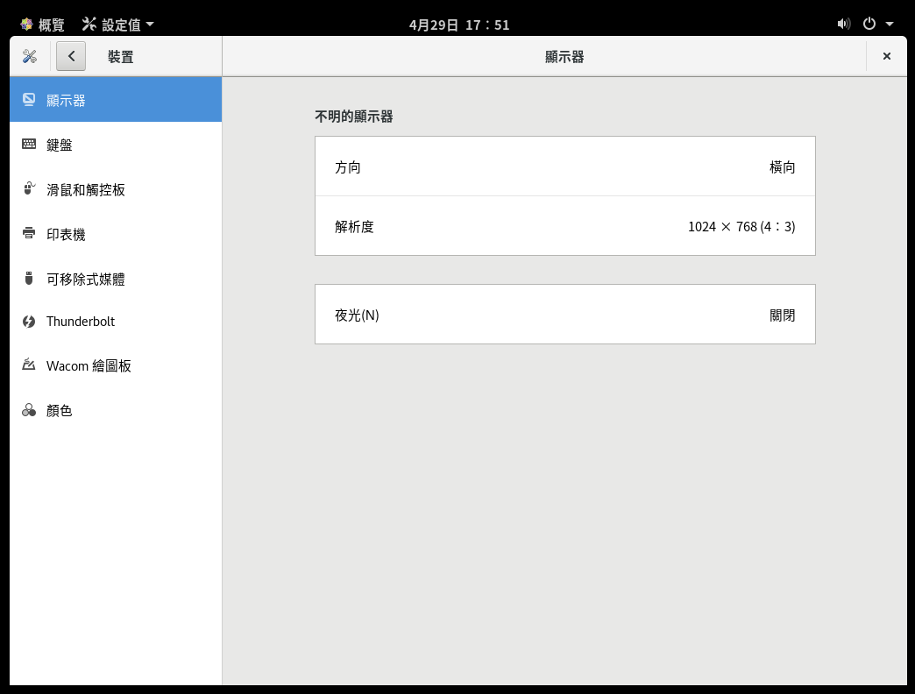

查詢語系:ehco ${LANG}

修改語系:LANG=zh_TW.utf8(中文) en_US.utf8(英文)

忘記root密碼時解決方法

電腦開機流程

initd

MBR

媒體

BIOS

開機

login

Systemd

Kernal

若忘記密碼需在MBR階段攔截，修改密碼。因此，需在BIOS頁面下指令

BIOS 按”e”進入選單=>vmlinuz ……/swap rhgb quiet rd.breack 按ctrl+x重新開機=>進入root權限

下指令

# mount –o remount,rw sysroot

# chroot sysroot

# password root

# touch /.autorelabel

# exit

# mount –o remount,ro sysroot

重新開機

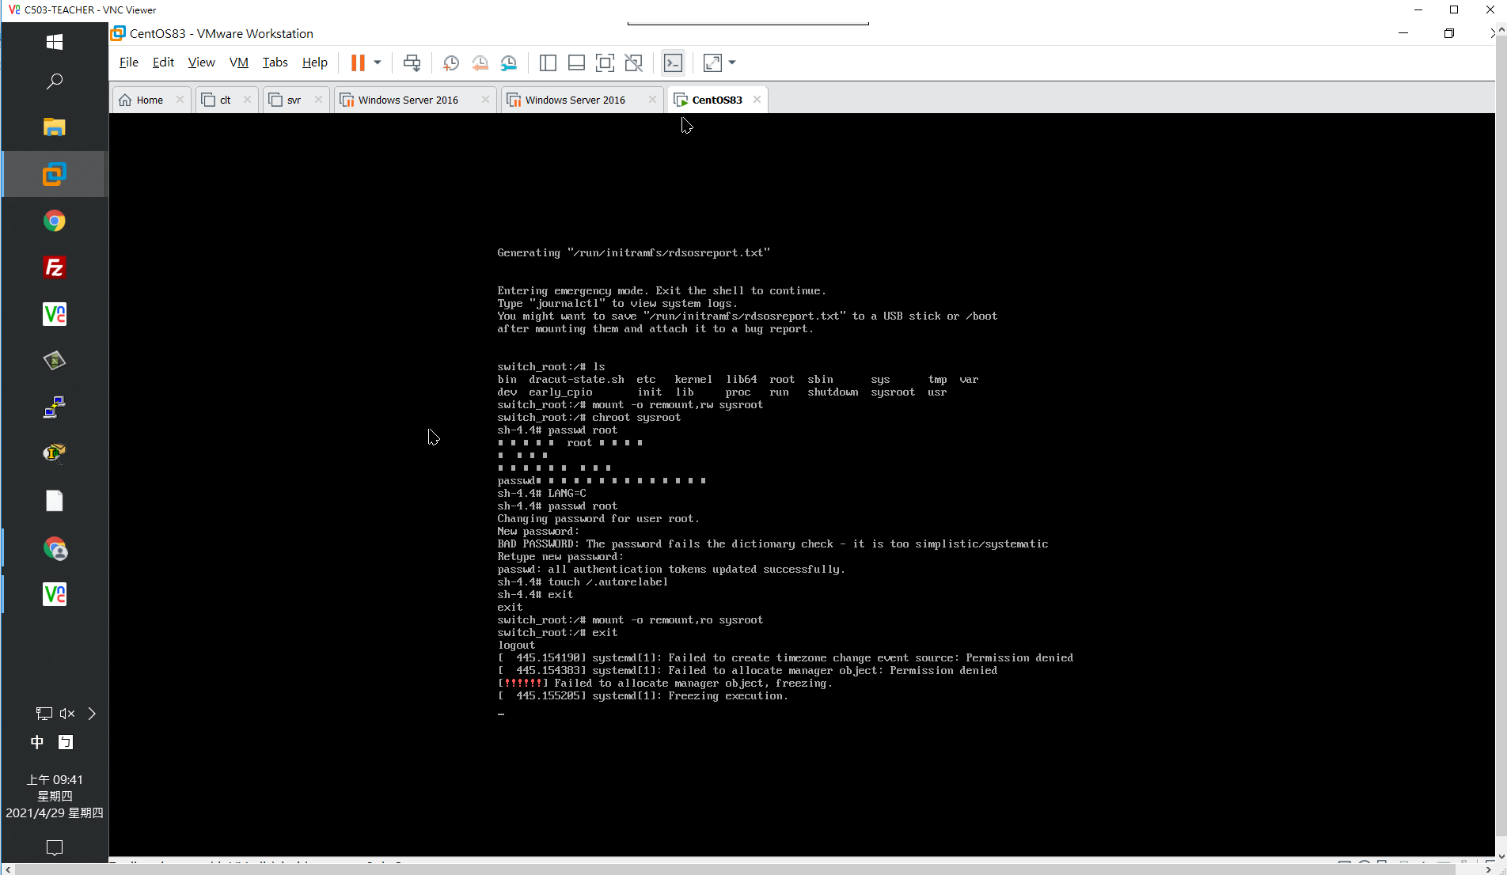

所有資料路徑皆由根目錄”/”開始

/

student

home

Peter

root

etc

絕對路徑&相對路徑

假設現在於root資料夾要至Peter資料夾時，應該如何下指令

絕對路徑=>[root@localhost ~]# cd /home/Peter

相對路徑=>[root@localhost ~]# cd ../home/Peter

指令整理

|  |  |  |
| --- | --- | --- |
|  | File | Directory |
| 新增 | Touch.vim.nano | mkdir |
| 修改 | cp.mv | cp –r.mv |
| 刪除 | rm -f | Rmdir.rm –r |
| 查詢 | ls.ll.find | |

CH.3.3.1vim編輯

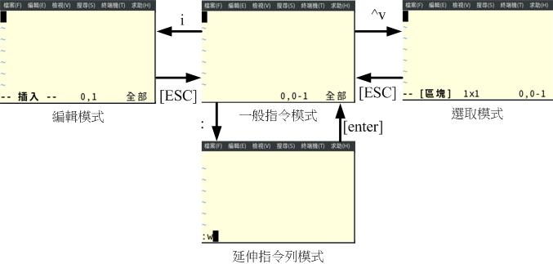

# vim test 進入command模式

常用指令

<y> 複製 <y><y> 複製一整行 數字<y><y> 複製N行

<d> 刪除 <d><d> 刪除一整行 數字<d><d> 刪除N行

<P>貼游標上方 <p>貼游標下方 <u> 返回上一動作

!強迫執行動作